 | 
UNIVERSIDAD AUTÓNOMA DE ZACATECAS
CAMPUS UAZ SIGLO XXI
INGENIERÍA DE SOFTWARE
Sebastián Guerra Hernández
Pablo Valentín Varela Rivera
Francisco Valdez García
Marco Antonio de Jesús Oliva Santos

PSPS

Guía de operación de PSPS Academy

Sprint 02 · Versión documental 0.3 · Para revisión del equipo
Team Software Process
28 de octubre de 2026

1 Propósito y alcance
Esta guía explica cómo instalar, actualizar y utilizar PSPS Academy en Android, conservar el avance local y atender los problemas habituales. Cubre la exploración de módulos, logros, repaso, actividades, búsqueda y puntos incorporados en el Sprint 02, junto con sus reglas de gamificación.
Dato | Contenido
Proyecto | PSPS Academy · Team Software Process · Sprint 02
Responsable de elaboración | Francisco Valdez García
Versión documental | 0.3 · 28/10/2026 · Pendiente de revisión del equipo
Aplicación de referencia | APK Android 0.2.0, código de versión 5
Archivo de instalación | PSPS_Sprint02_0.2.0_Android.apk
Actividad del plan | ID 70 del Control_Diario: avance de la Guía de operación de CU-05 a CU-10 y gamificación.

La aplicación contiene cuatro módulos, diez temas, veinte preguntas y diez actividades de ordenamiento. El contenido educativo de este incremento es demostrativo. El estudio y el almacenamiento son locales; no requiere una cuenta ni sincroniza datos con otro dispositivo.

Organización de la guía
Instalación y actualización; exploración y logros; repaso; actividades y puntos; búsqueda; reglas de gamificación; conservación de datos y solución de problemas.
Las figuras son capturas de la aplicación de pruebas en Android del 28/10/2026, candidata 0.2.0+5. Muestran datos aislados de prueba y no corresponden al avance personal del estudiante. La ejecución en modo avión está documentada en el registro de integración; la aceptación del equipo permanece pendiente.

2 Instalación y actualización en Android

2 1 Requisitos
Utiliza un dispositivo Android 7.0 o posterior, conforme al mínimo declarado por el APK, con espacio disponible para instalar la aplicación. El archivo entregado ocupa aproximadamente 155 MB; la instalación necesita espacio adicional. La compatibilidad con todos los modelos no se ha verificado.

2 2 Primera instalación
1. Obtén el archivo PSPS_Sprint02_0.2.0_Android.apk del medio de entrega del equipo y cópialo al teléfono.
2. Abre el APK. Si Android solicita autorización para instalar desde la aplicación que abre el archivo, habilítala para completar esta instalación.
3. Selecciona Instalar y espera la confirmación de Android. Abre PSPS Academy desde su icono.
4. Comprueba que aparezcan Módulos y Mi progreso, además de los accesos a Actividades, Puntos, Logros y la lupa de búsqueda.

2 3 Actualización sin perder el avance
1. Mantén instalada la versión anterior y abre el APK nuevo. Acepta Actualizar cuando Android lo indique.
2. No desinstales ni borres los datos para forzar la actualización. Si Android rechaza el paquete, conserva la instalación y comunica el mensaje al equipo.
3. Abre la app y revisa tu avance, actividades, puntos y logros. El tema de color seleccionado también debe conservarse.
La actualización conserva los datos locales cuando Android permite instalar el paquete sobre la versión anterior. Si cambió la firma o el identificador de la aplicación, solicita al equipo un paquete compatible; esta guía no garantiza una migración entre instalaciones distintas.

2 4 Uso sin conexión
Una vez instalada, la app consulta el contenido y guarda el avance en el dispositivo. Puedes utilizarla sin conexión. No regreses a un APK anterior después de guardar con esta versión, porque puede no interpretar el formato nuevo de los datos.

3 Explorar módulos y consultar logros

3 1 Explorar módulos CU 05
1. Abre Módulos y selecciona el módulo que deseas recorrer. Puedes acceder a todos los módulos desde el inicio.
2. Entra a un tema y pulsa Estudiar subtema. Utiliza Siguiente y Anterior para consultar contenido y ejemplos.
3. Pulsa Ir a preguntas para responder. Leer o navegar no aumenta el avance; las preguntas respondidas determinan los estados Sin iniciar, En progreso y Completado.

3 2 Consultar logros CU 06
1. Desde Inicio o Mi progreso, pulsa Logros.
2. Consulta los logros obtenidos y sus condiciones. Si no tienes logros, sigue las indicaciones del estado inicial o despliega Próximos logros.
3. En Dale tu estilo, consulta los temas disponibles y selecciona Usar en uno desbloqueado. La elección se conserva cuando el guardado termina correctamente.
Los logros heredados de una versión anterior pueden aparecer sin fecha histórica. Consultarlos no modifica el avance ni genera recompensas nuevas.
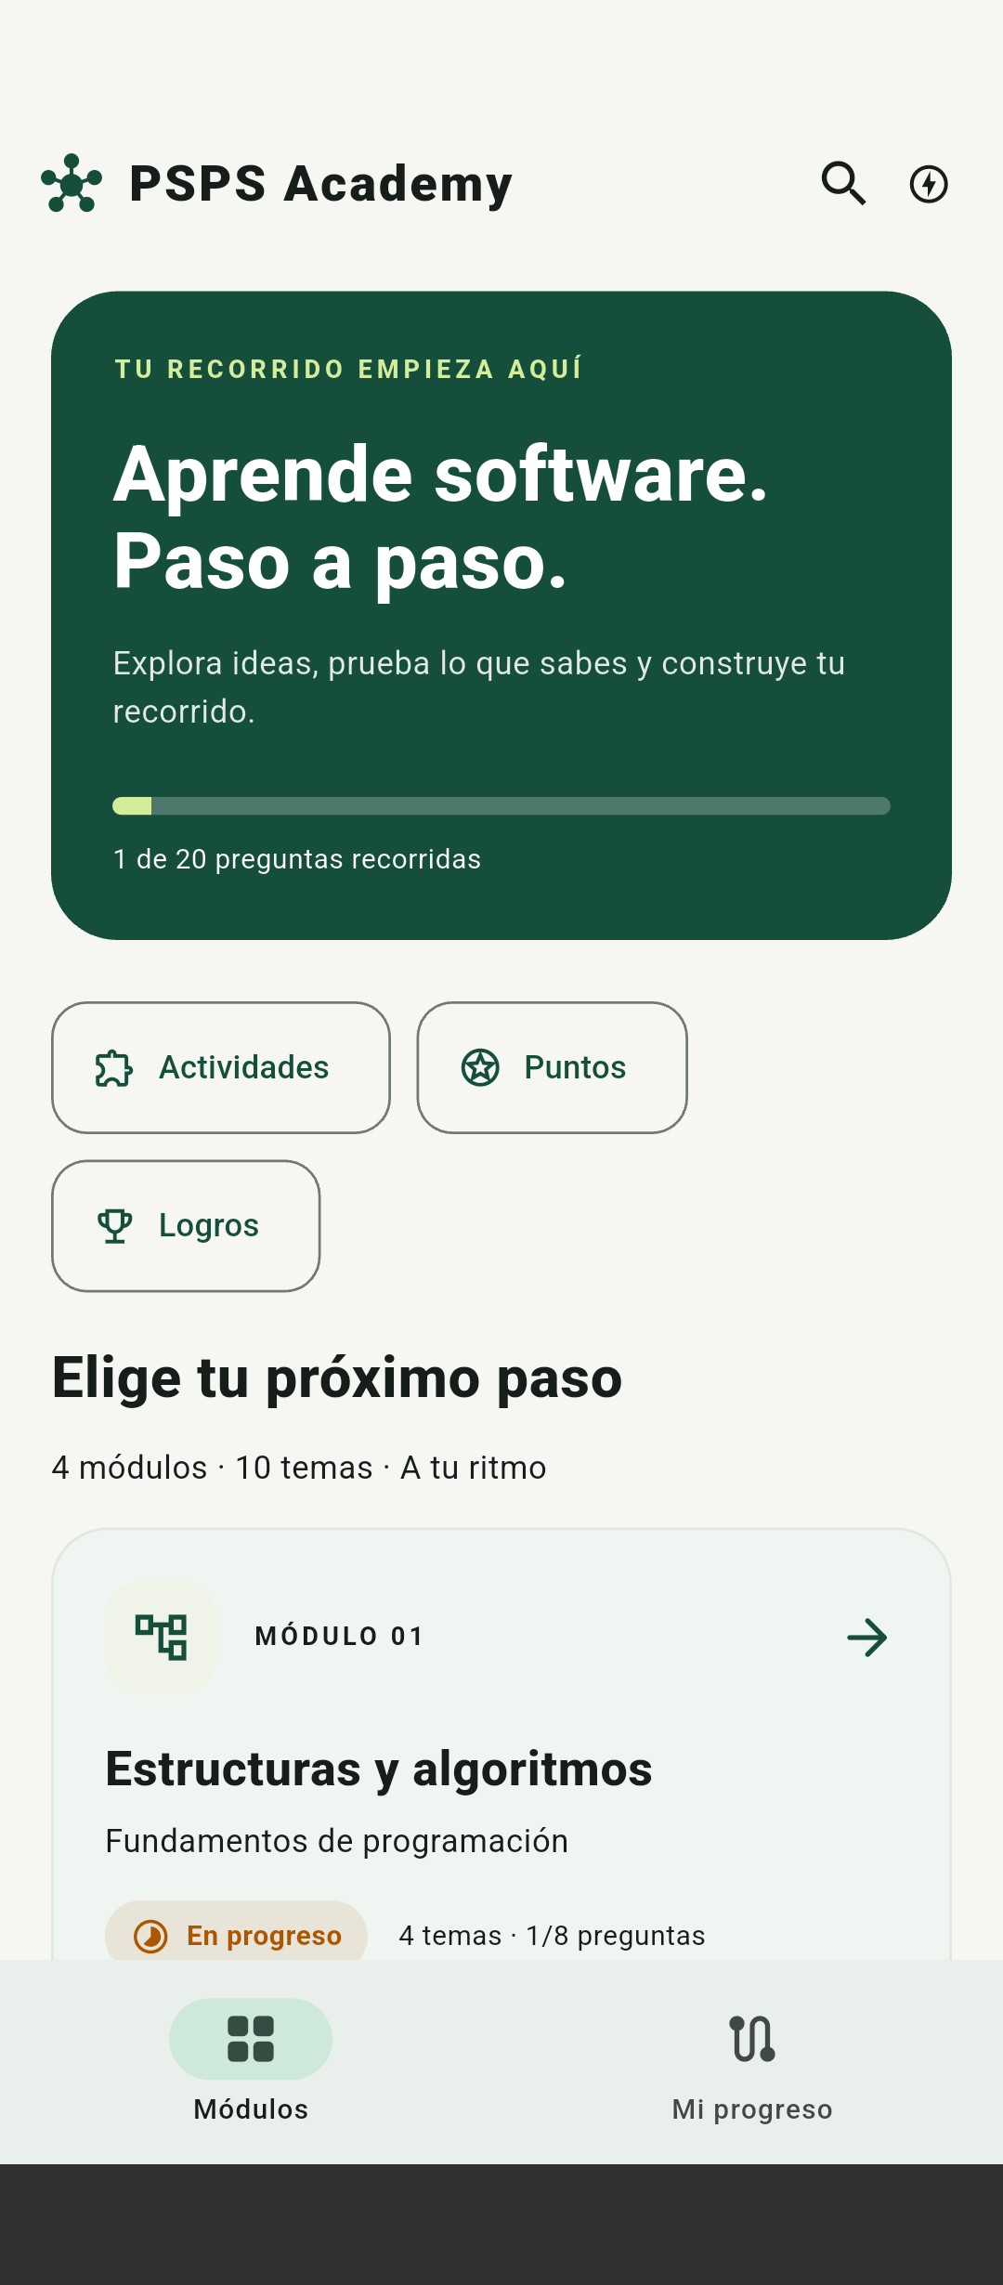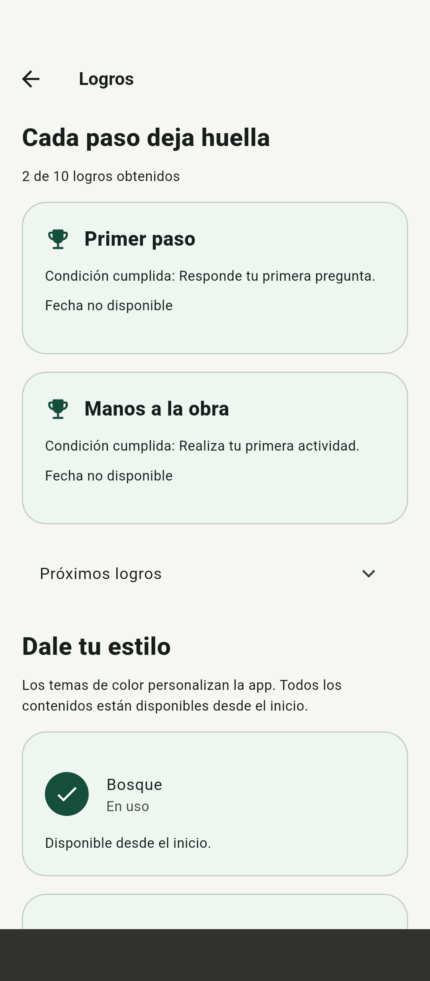
Figura 1 Inicio con módulos y accesos generales y consulta de logros

4 Repasar preguntas CU 07
El repaso permite practicar las preguntas originalmente incorrectas de un tema o módulo. Tiene su propio estado y conserva tus respuestas originales, progreso, puntos, logros y tema visual.
1. Entra al módulo o tema y pulsa Repasar preguntas. El número del botón indica cuántas preguntas siguen pendientes en ese recorrido.
2. Selecciona una pregunta de la lista. Elige una opción y pulsa Comprobar respuesta.
3. Si te equivocas, lee la explicación y pulsa Volver a intentar. La pregunta permanece pendiente.
4. Si aciertas y el guardado tiene éxito, aparece la confirmación y la pregunta sale de pendientes. Continúa con el repaso o vuelve a la lista.
5. Cuando todas estén resueltas, se muestra No tienes preguntas pendientes.
Salir antes de comprobar no registra una respuesta. Si falla el guardado, vuelve a intentar; no consideres resuelta la pregunta hasta ver la confirmación. Repasar no otorga puntos ni logros.
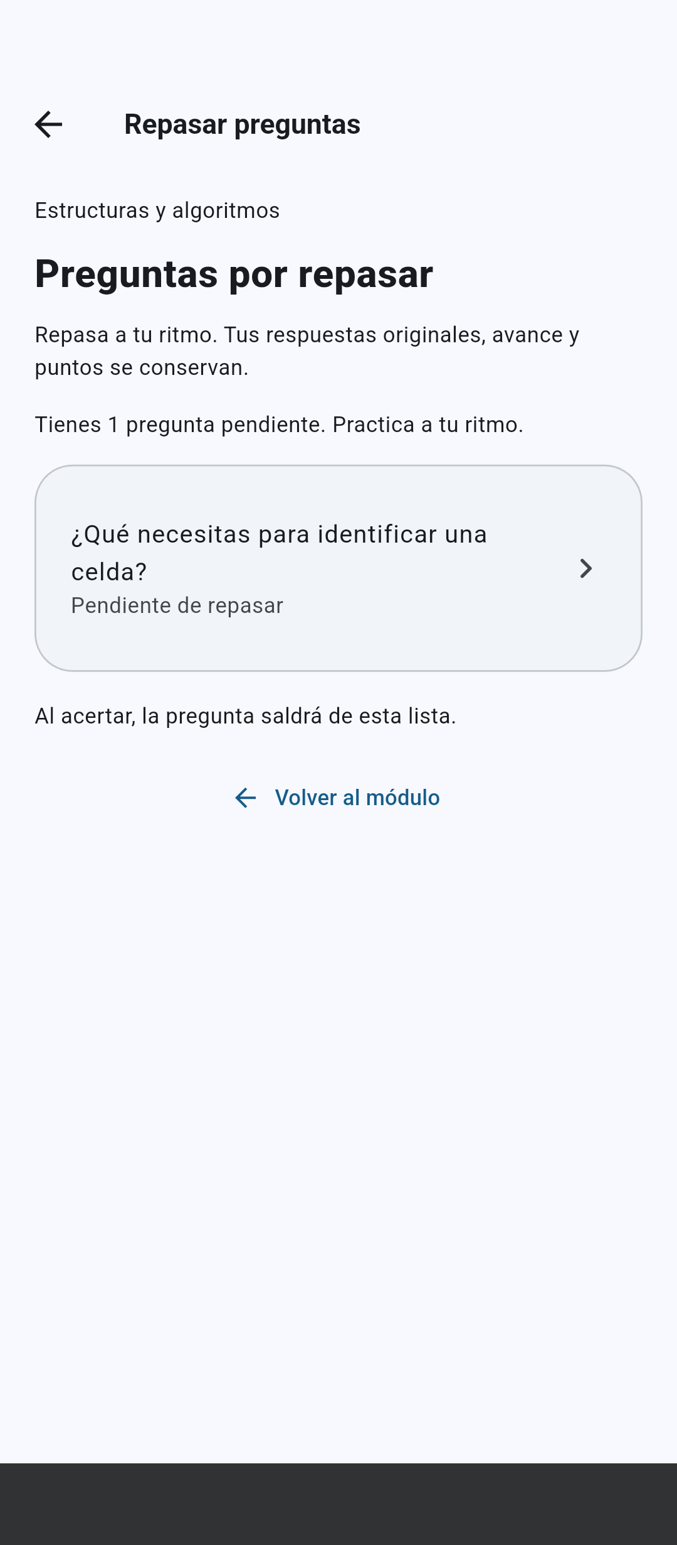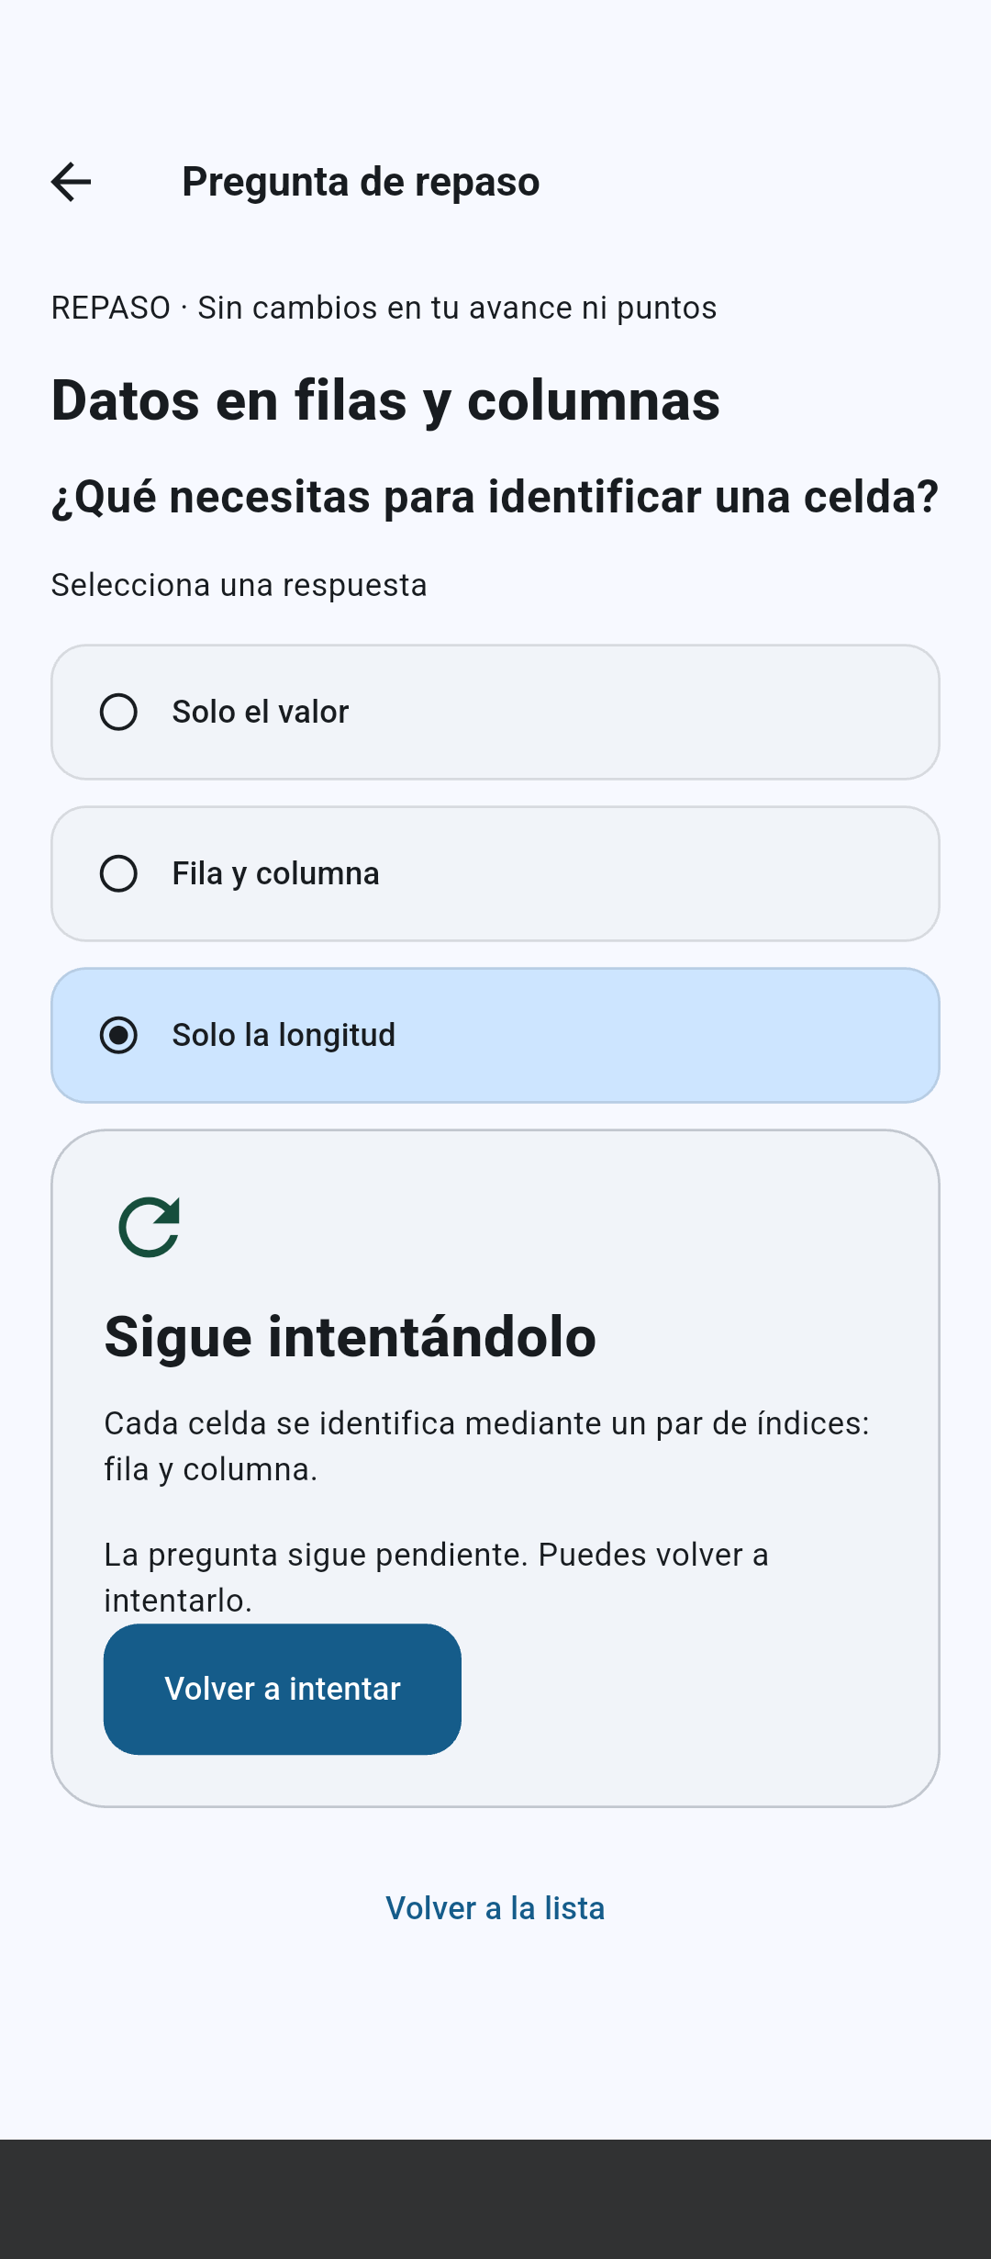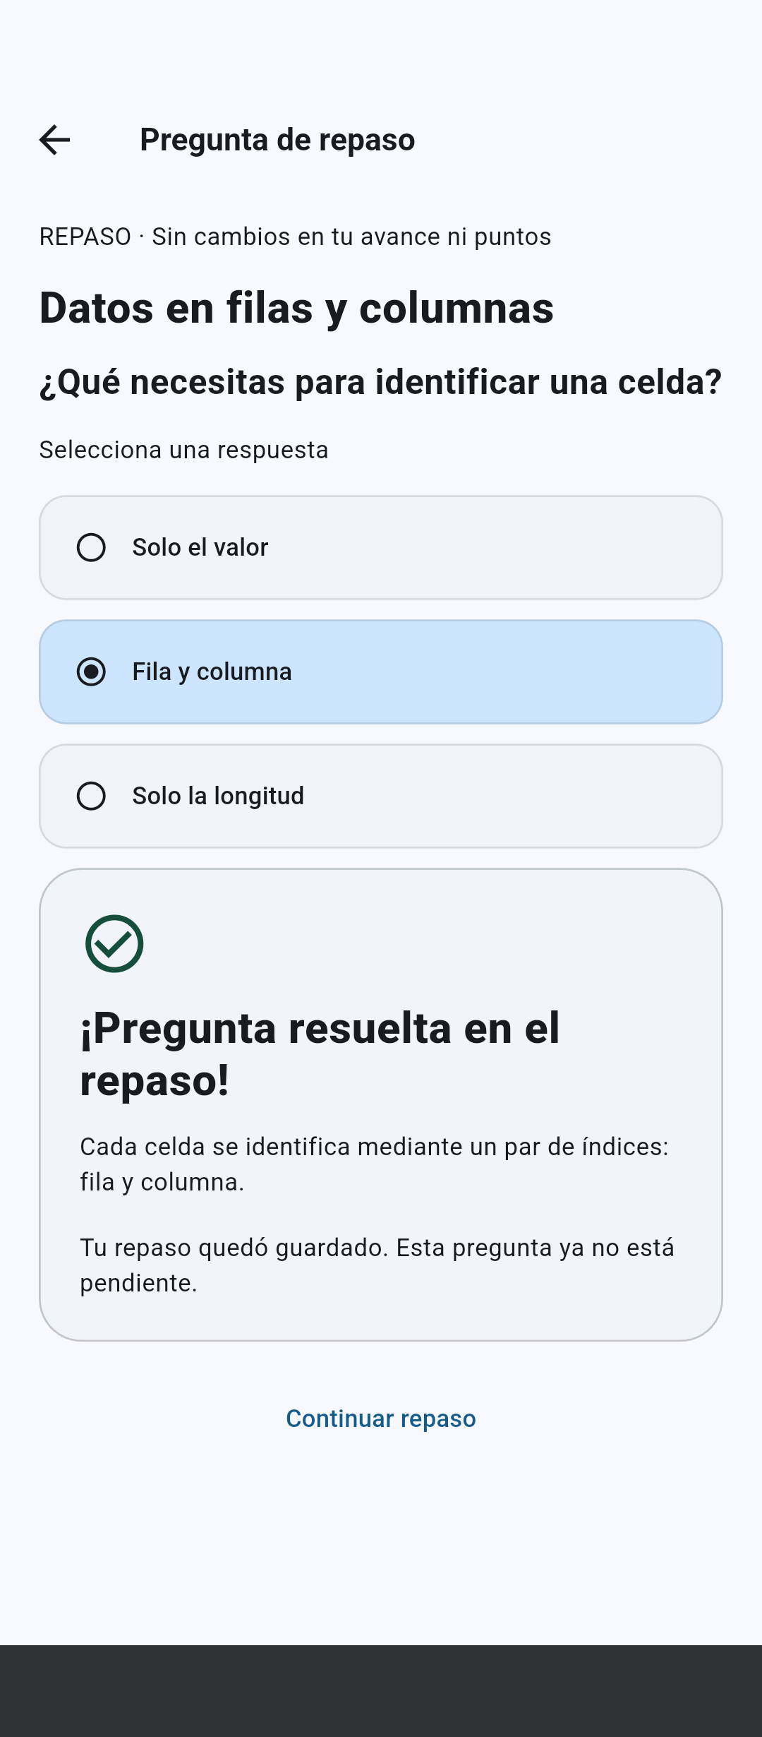
Figura 2 Lista de pendientes intento incorrecto y acierto guardado en el repaso

5 Consultar actividades y puntos

5 1 Actividades CU 08
1. Pulsa Actividades en Inicio o Mi progreso. La lista se organiza por módulo y tema.
2. Revisa la etiqueta Pendiente o Realizada. Abrir una actividad pendiente no la completa.
3. Selecciona una actividad y toca sus elementos en el orden indicado. Para corregir una selección, toca un paso ya elegido para retirarlo.
4. La actividad se registra automáticamente cuando todos los pasos están en el orden esperado y el guardado termina. Regresa a la lista para consultar el estado actualizado.

5 2 Puntos CU 10
1. Pulsa Puntos en Inicio o Mi progreso.
2. Consulta el total guardado en este dispositivo. La primera realización válida de cada actividad suma 10 puntos; repetirla no suma otra vez.
Las actividades incompletas o incorrectas, la consulta de pantallas y el repaso no dan puntos. Esta pantalla muestra el total; no presenta un historial de transacciones. Si aparece un error de carga, no interpretes ese error como un total de cero.
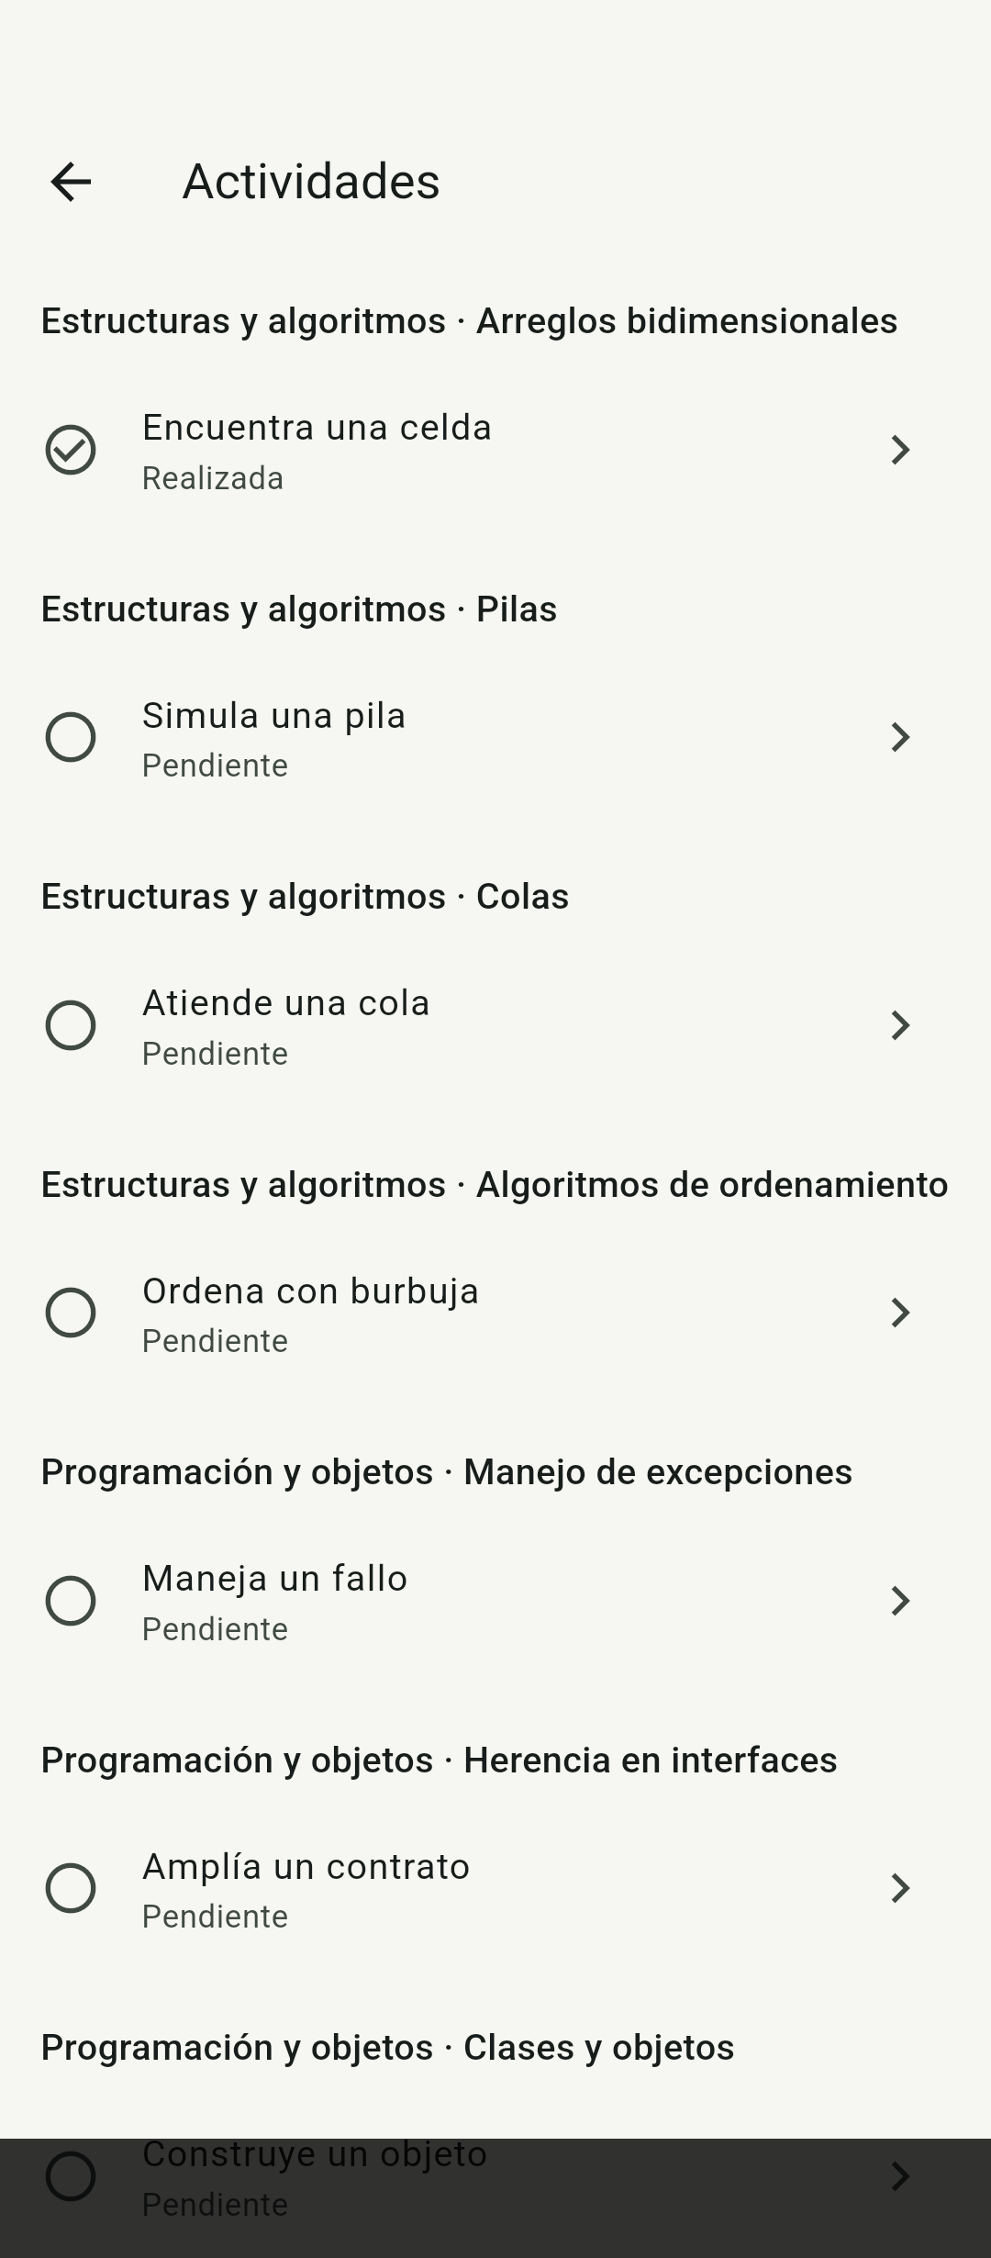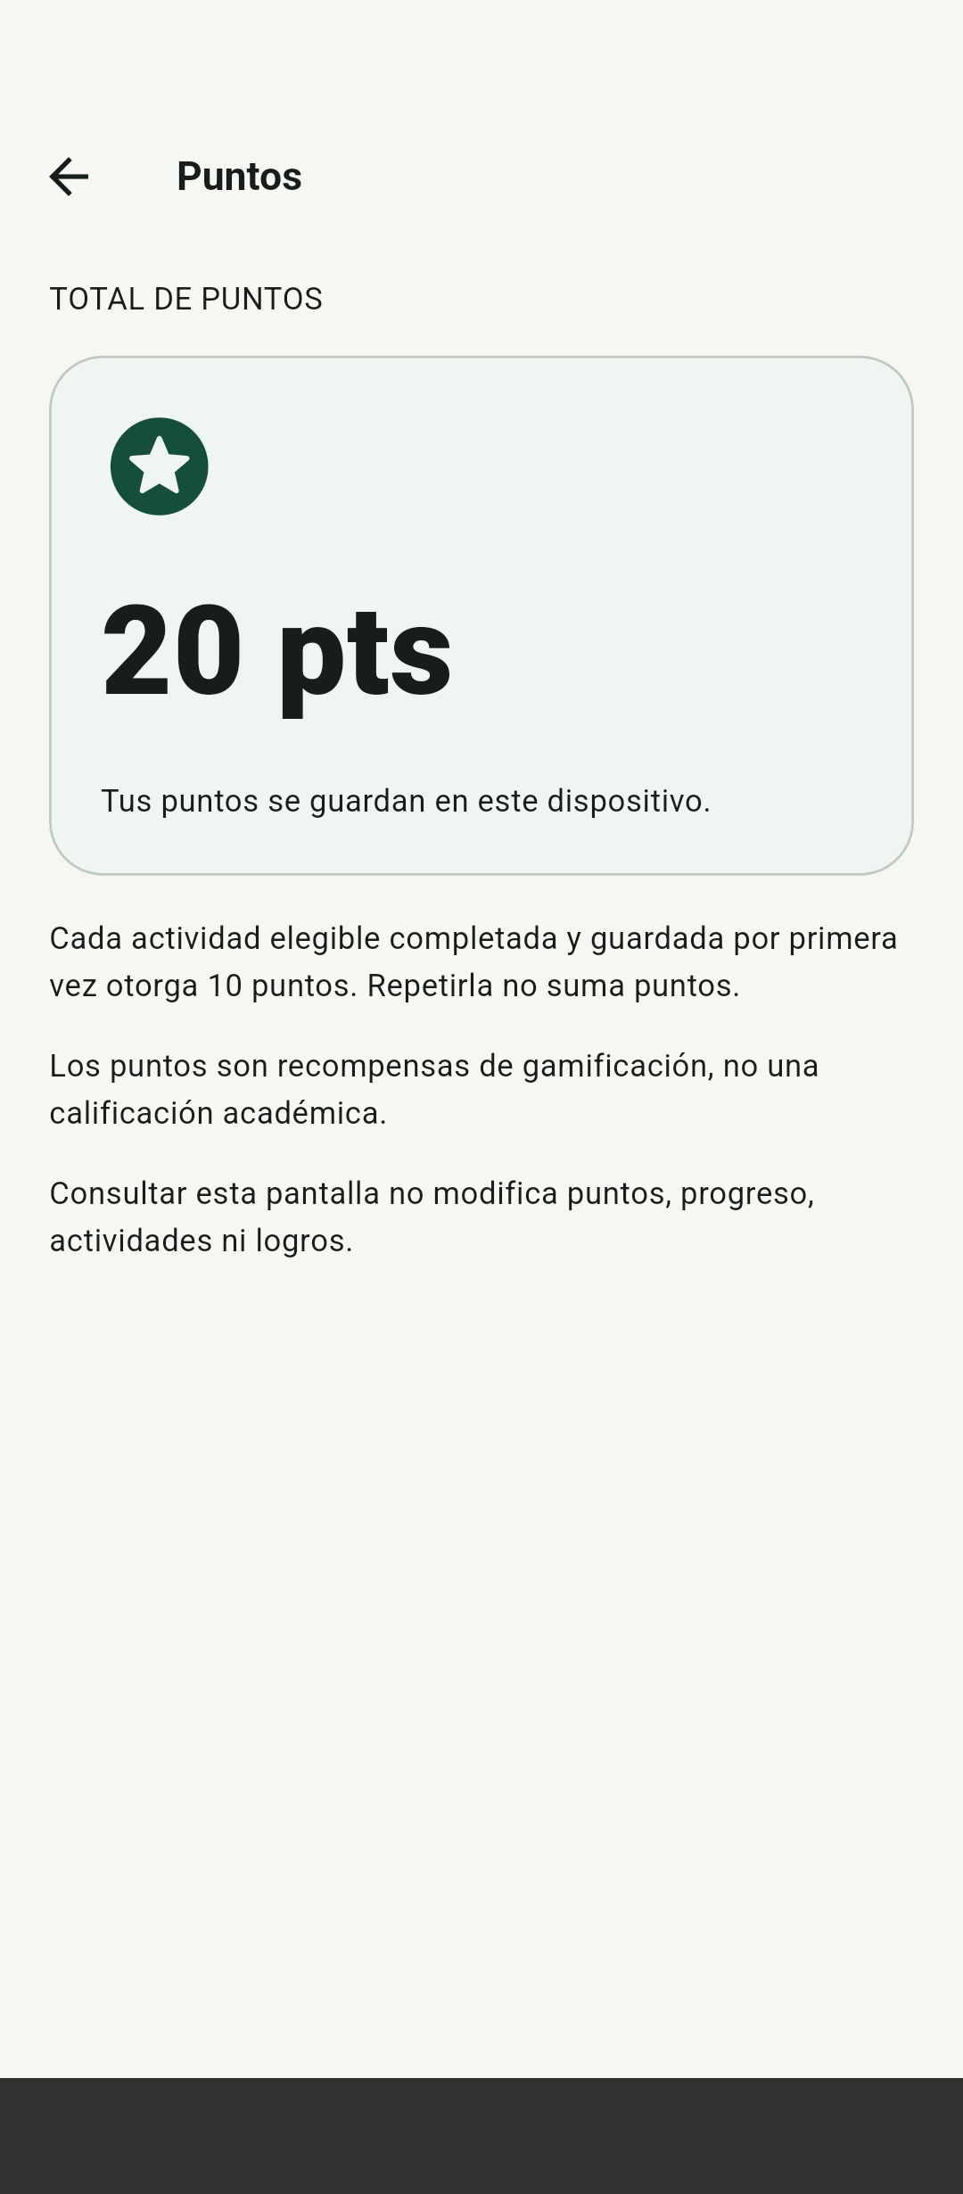
Figura 3 Actividades agrupadas y total local de puntos

6 Buscar contenidos CU 09
1. Pulsa la lupa en la barra superior de Inicio.
2. Escribe al menos tres caracteres. Los resultados se actualizan mientras escribes.
3. Consulta primero las coincidencias en títulos y después las del contenido. Cada resultado muestra su ruta y un fragmento con la coincidencia resaltada.
4. Toca un resultado o Abrir subtema para consultar la lección. Abrirla no cambia por sí solo el avance.
5. Si no encuentras coincidencias, revisa la palabra o pulsa Explorar módulos. Utiliza la X del campo para limpiar la búsqueda.
Puedes buscar títulos de módulos, temas y subtemas, su contenido y ejemplos. Las preguntas, opciones de respuesta y actividades no se incluyen en la búsqueda. La búsqueda ignora mayúsculas y acentos de vocales; distingue la letra ñ de la n.
Ejemplo: escribe clase para localizar coincidencias en títulos y contenido. También puedes buscar interaccion sin acento. La búsqueda funciona con el catálogo instalado, sin conexión a internet.
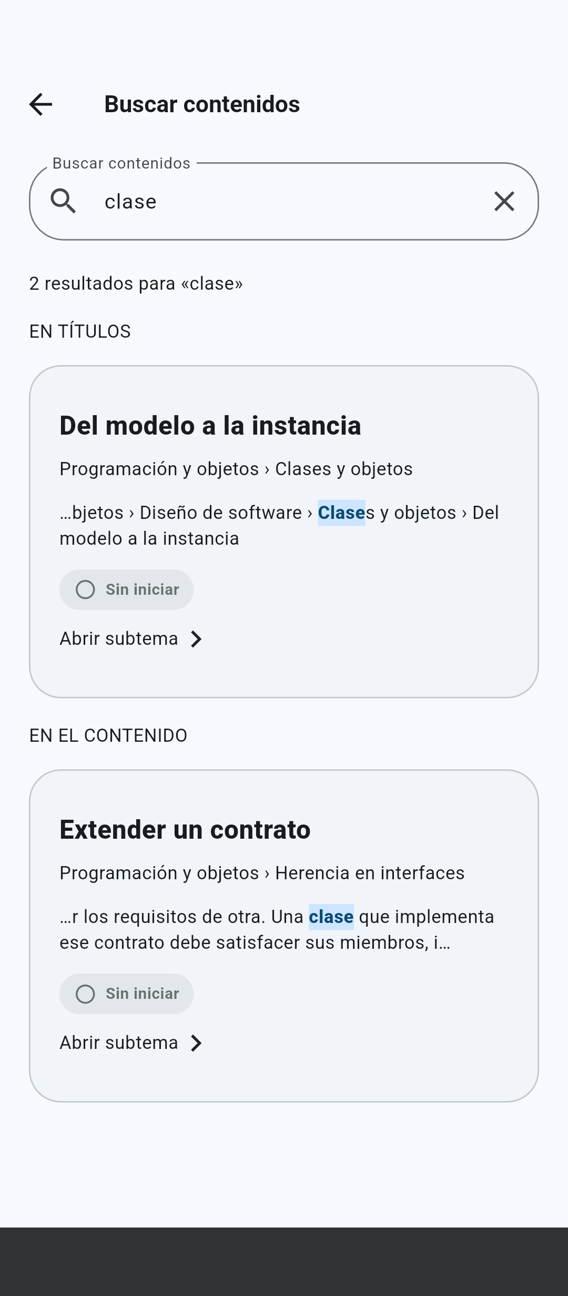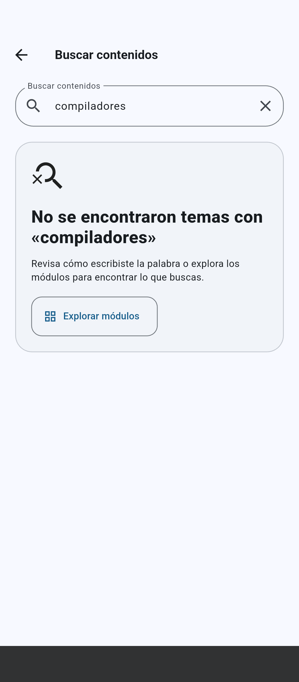
Figura 4 Resultados de búsqueda y pantalla sin coincidencias

7 Reglas de gamificación

7 1 Puntos y logros
Cada actividad distinta completada correctamente y guardada por primera vez otorga 10 puntos. Las recompensas se muestran después de guardar. Las preguntas determinan el avance aunque la respuesta original sea incorrecta; las actividades son opcionales para completar módulos.
ID | Logro | Condición
L-01 | Primer paso | Responder la primera pregunta, correcta o incorrectamente.
L-02 | Subtema completo | Responder todas las preguntas de un subtema.
L-03 | Manos a la obra | Completar la primera actividad.
L-04 | Práctica constante | Completar cinco actividades distintas.
L-05 | Todas las prácticas | Completar todas las actividades del catálogo.
L-06 | Estructuras en orden | Completar Estructuras y algoritmos.
L-07 | Mente orientada a objetos | Completar Programación y objetos.
L-08 | Datos bien relacionados | Completar Datos y relaciones.
L-09 | Pensando en las personas | Completar Diseño para las personas.
L-11 | Recorrido completo | Completar todos los módulos del catálogo.

7 2 Temas de color
Tema | Cómo se obtiene
Bosque | Disponible desde el inicio.
Océano | Completar la primera actividad y obtener Manos a la obra.
Atardecer | Completar cualquier módulo.
Noche | Completar todos los módulos y obtener Recorrido completo.

Selecciona el tema desde Logros. Los temas cambian la apariencia y no bloquean contenido. Un tema bloqueado conserva visible la condición para obtenerlo.

8 Conservación del avance y solución de problemas
El avance, las actividades, el repaso, los puntos, los logros y el tema seleccionado se guardan en este dispositivo. No existe sincronización ni una función de exportación o restauración del avance dentro de esta versión. Desinstalar, borrar los datos o perder el teléfono puede ocasionar su pérdida.
Situación | Acción recomendada
No se recuperan los datos | Pulsa Reintentar o Reintentar carga. Conserva los datos de la app y comunica al equipo el mensaje si persiste.
No se guarda una respuesta o actividad | Repite la acción cuando la app lo permita. Comprueba la confirmación antes de considerar registrado el resultado.
La actividad no suma puntos | Comprueba que esté completa y que no se hubiera recompensado antes. Consultar o repetir no suma puntos.
No aparecen preguntas para repasar | Solo se muestran preguntas originalmente incorrectas que siguen sin resolverse en el tema o módulo elegido.
No hay resultados de búsqueda | Escribe tres caracteres o más, prueba otra palabra y revisa el catálogo mediante Explorar módulos.
No se puede elegir un tema de color | Consulta su condición en Logros. Si está disponible pero falla el guardado, vuelve a intentar.
Android rechaza la actualización | Conserva la app instalada. Entrega al equipo el texto del error y solicita un APK compatible.

8 1 Información para reportar un problema
Indica modelo del teléfono, versión de Android, versión de la app instalada, pantalla, pasos seguidos, resultado esperado y mensaje observado. Adjunta una captura si es posible. No borres datos para intentar resolverlo sin conocer su efecto sobre el avance.

8 2 Control de esta versión
Esta actualización documenta CU-05 a CU-10 y la gamificación para la actividad ID 70 del PSR. Las secciones de actividades y puntos se incluyen para facilitar la revisión conjunta con Marco. La revisión del equipo, la aprobación documental y la distribución como versión controlada permanecen pendientes; no se registran firmas ni horas de trabajo supuestas.
Fuentes: código integrado del Sprint 02 en develop mediante PR 3; catálogo consolidado y MR-09 del equipo; capturas Android del 24/10/2026; metadatos verificados del APK 0.2.0 generado el 28/10/2026.

9 Control de versiones
Ver. | Fecha | Cambio | Autor
0.2 | 28/10/2026 | Elaboración de la guía de CU-05 a CU-10 y gamificación. | Francisco Valdez García
0.3 | 28/10/2026 | Referencia a APK 0.2.0+5 y registro del control de cambios. Revisión del equipo pendiente. | Francisco Valdez García
Revisor distinto del autor: pendiente de asignación. Fecha y resultado de revisión: pendientes. La publicación del documento en el repositorio no constituye su aprobación.
La versión candidata 0.2.0+5 conecta la vista de actividades con el estado compartido y vuelve a consultar su estado al regresar de la actividad. Las capturas se actualizaron con la prueba conjunta actual y se encuentran en Pruebas/Integracion_28Oct/Android. La guía se entrega para revisión del equipo y no acredita por sí misma la aceptación del incremento.

